SQL数据表提取器使用说明书

使用说明
程序主界面如图1.1所示。本模块主要实现了附加数据库、分离数据库、备份数据库、还原数据库、导出表结构、导出数据等功能。在对数据库进行操作前，首先需要选择服务器，及输入相应的用户名和密码，进行登录，然后才能对数据库进行操作。
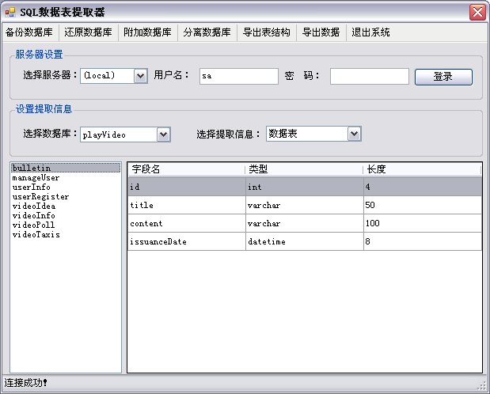
图1.1 SQL数据表提取器主界面
单击“备份数据库”按钮，打开“备份本地数据库”窗口，如图1.2所示。输入备份文件名，选择要备份的数据库，然后再选择保存备份文件的路径，单击“确定”按钮对数据库进行备份。
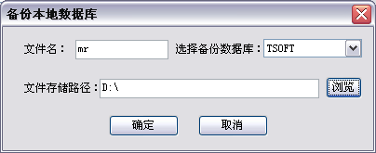
图1.2 备份本地数据库窗口
单击“还原数据库”按钮，打开“还原本地数据库”窗口，如图1.3所示。选择要还原的数据库，然后选择备份文件，单击“还原”按钮进行数据库还原。
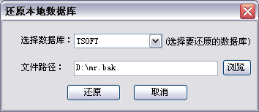
图1.3 还原本地数据库窗口
单击“附加数据库”按钮，打开“附加本地数据库”窗口，如图1.4所示。选择要附加的数据库，然后单击“附加”按钮即可附加数据库。
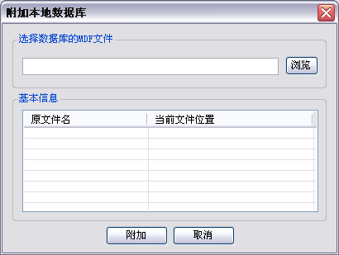
图1.4 附加本地数据库窗口
单击“分离数据库”按钮，弹出提示对话框，如图1.5所示。首先在“选择数据库”下拉列表中选择要分离的数据库，然后单击“分离数据库”按钮，即可分离该数据库。
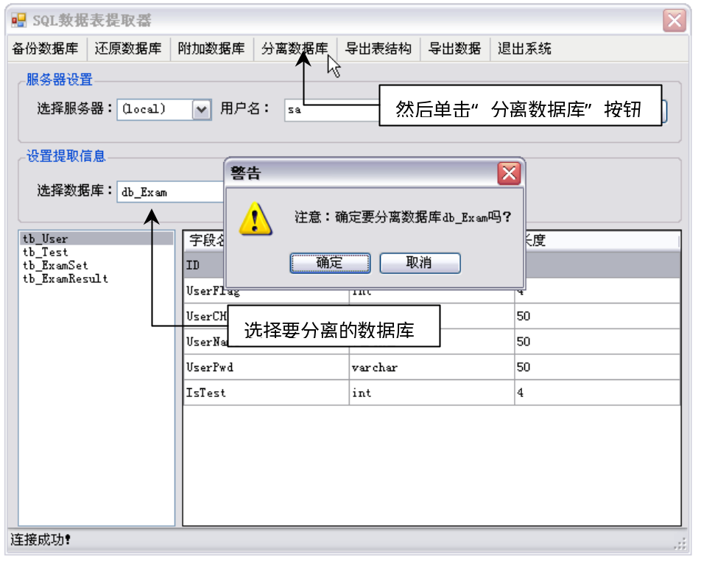
图1.5 分离数据库
单击“导出表结构”按钮，打开“提取表结构”窗口，如图1.6所示。首先选择要提取的数据表，然后单击“导出表结构”按钮，可将数据表导出到Word或Excel中。
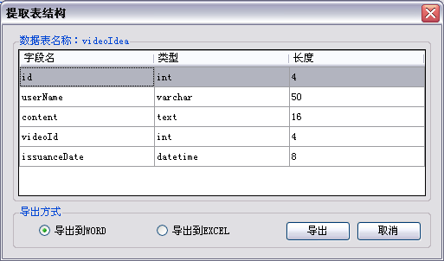
图1.6 提取表结构窗口
单击“导出数据”按钮，打开“导出数据”窗口，如图1.7所示。首先选择要提取的数据表，然后单击“导出数据”按钮，可将数据导出到Word或Excel中。
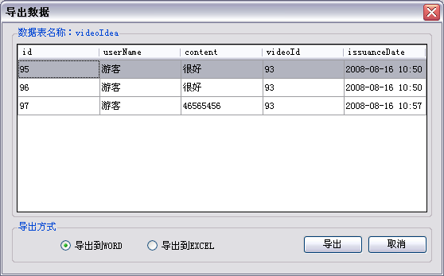
图1.7 导出数据窗口

